國立高雄科技大學
112學年度特殊優秀教學人才彈性薪資獎勵
績效自評報告書
計畫期程 | 自112年8月1日起至113年7月31日
獲獎勵人姓名
獎勵類別  （如兩者皆獲獎，  則皆請選） | □ 定額制獎金(教學實踐研究計畫)  □ 計點制獎金
專業背景  （請選） | □ 人文、藝術  □ 社會科學  □ 商、管理  □ 醫、農、生物  □ 理、工  □ 電機、資訊  □ 餐旅、休閒  □ 其他：  註：每人限選一項
系(所、中心、學院)
/職稱
聯絡方式 | 分機： 行動電話：
電子信箱

中華民國112年 月 日
壹、獲獎勵人執行具體績效
類別 | 項目 | 執行績效
一  、  教學精進 | - 採用創新或問題與專題導向學習(PBL)法融入教學  （例：運用創新教學方法、開發突破傳統教法之教材或教具、透過PBL教學法進行授課等） | (請條列出您採用的創新教學方法，並簡要說明在課堂上的運用成效)  1.  2.  3.(如不足請自行向下新增)
 | - 開設或參與右列課程之情形 | □開設全英語授課(EMI)【 】門  □開設跨領域課程【 】門  □開設遠距教學課程、MOOCs或數位影音教材融入課程【 】門  □其他： （請自行填寫）
 | - 申請或獲得校外(例如教育部)之教學類計畫案 | (請條列出計畫徵件單位、年度及計畫名稱)  1.  2.  3.(如不足請自行向下新增)
 | - 其他精進事項
二  、  教學成果 | - 榮獲校內(外)教學獎項
- 學生學習表現成效
（例：指導學生取得國科會或海委會大專生研究計畫、或相關發明、創新、競賽獲獎等）
- 教師教學成果
（例：通過教育部數位課程認證、發表教學相關論文等）
 | - 其他教學成果
三  、  教學與ＳＤＧｓ結合之自評 | 聯合國會員國於 2015 年同意 17 項全球永續發展目標 (SDGs)，以終結貧困、保護地球並確保全體的興盛繁榮：  (註：有關SDGs可參考本校網站) | 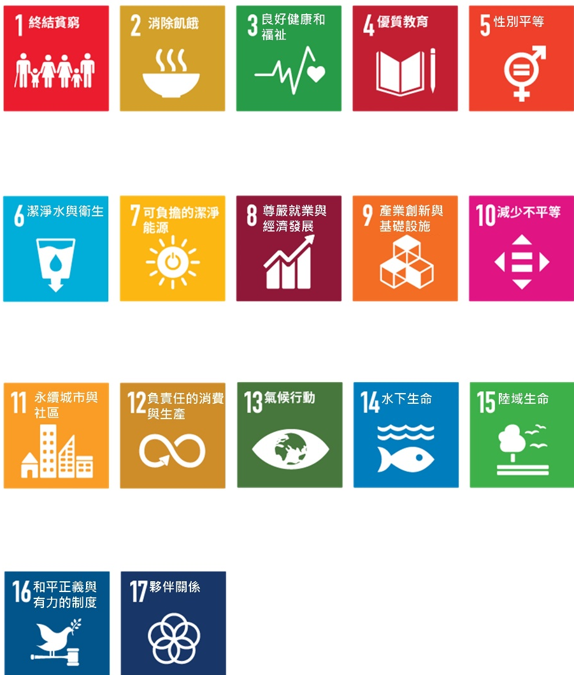  1.□ 2.□ 3.□ 4.□ 5.□  6.□ 7.□ 8.□ 9.□ 10.□  11.□ 12.□ 13.□ 14.□ 15.□  16.□ 17.□  請老師先勾選您的教學(例如：課程規劃、教材設計或授課內容…等)，有助於實踐哪些永續發展目標？並進一步簡要說明：

貳、教學心得及照片 【此部分心得內容經排版美編後將刊登於網頁專區，字型大小及段落為12號標楷體、固定行高20點；第一至三項文字內容(不含照片)請以一頁A4版面為原則】
一、教學理念(含自我教學期許)：

二、教學事蹟或教學故事(例：如何引導學生的學習熱忱，使學生專注喜愛上課之具體案例…等)：

三、對本校發展之助益或是對社會的影響力：

四、照片：請檢附4張照片(個人獨照或上課照片等)，並附上說明
․照片1：(圖說)

․照片2：(圖說)

․照片3：(圖說)

․照片4：(圖說)

參、附錄 【老師如有相關佐證資料，可臚列於此；亦可提供優良的教案/教材等，並將教材上傳於教學平臺】

